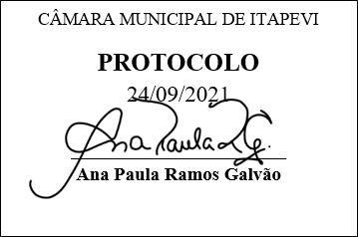
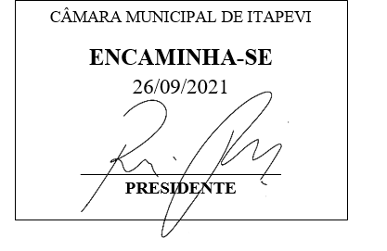
INDICAÇÃO Nº 2015/2021

Súmula: “Indico à Coordenadoria de Defesa Civil, a verificação de um muro que se encontra com riscos de queda sobre residência situada na Rua Carlos Alberto Carneiro, nº 80 , atrás do Hospital Yes, no Jardim Maria Cecilia. ”

INDICO à Mesa, após ouvir o Douto Plenário, na forma regimental vigente, que seja a presente propositura encaminhada ao Excelentíssimo senhor, Igor Soares Ebert, Prefeito Municipal, e para a Coordenadoria de Defesa Civil para a realização de operação tapa-buraco na rua Salete Serafim Gomes nº166, na Chácara Santa Cecilia.

JUSTIFICATIVA
Senhor Presidente;
Senhoras Vereadoras;
Senhores Vereadores;

Essa é uma solicitação dos moradores locais que estão reivindicando a realização desse serviço pelas redes sociais, relatando que que em seu quintal há um muro que esta com riscos de queda sobre a residência, causando acidentes graves.
Tendo em vista o grande trabalho da atual gestão, Indicoa verificação de um muro que se encontra com riscos de queda sobre residência situada na Rua Carlos Alberto Carneiro, nº 80 , atrás do Hospital Yes, no Jardim Maria Cecilia para que com máxima urgência, os moradores locais tenham mais segurança.
Sala das Sessões Benvindo Moreira Nery, 24 de setembro de 2021.

Vereadora Tininha – PSD
1ª Secretária

